Le 5 Février 2009

Invitation à la seconde réunion du Comité Directeur d’ASCLME

Cher collègue

J’ai le plaisir de vous inviter à la seconde réunion du Comité Directeur du Projet des Grands Ecosystèmes Marins des Courants Agulhas et de Somalie sous l’égide du PNUD et du GEF. Cette réunion est organisée par le Gouvernement des Seychelles qui a eu la grande générosité d’en faire la proposition, et se tiendra du 9 au 11 mars 2009. J’ai également le grand plaisir de pouvoir vous informer que cette réunion se déroulera parallèlement à la réunion du WIO-LaB,

Les trois projets se réuniront pour une réunion conjointe le 9 afin de discuter des questions de coordination et des possibilités d'activités conjointes. Il s'agira donc d'une réunion conjointe entre les Comités Directeurs d'ASCLME et de WIO-LaB, avec une représentation du SWIOFP. Les Projets ASCLME et WIO-LaB tiendront ensuite des réunions séparées les 10 et 11 mars.

Vous trouverez ci-joint un Programme provisoire de cette réunion ainsi que la liste à ce jour des participants invités. Comme d’habitude, les frais de déplacement et d’hébergement des membres permanents du Comité Directeur seront pris en charge par le Projet, et les observateurs devront couvrir leurs propre frais. Comme vous le comprenez très certainement, la logistique intervenant dans l'organisation d'une réunion de cette nature est complexe et nécessite un temps considérable, et nous vous serions véritablement reconnaissants si vous pouviez nous confirmer votre présence le plus rapidement possible afin que nous puissions procéder aux arrangements et vous fournir toute l'assistance nécessaire, en vous envoyant les confirmations officielles ou en vous aidant dans vos démarches d’obtention de visas.

Nous souhaiterions attirer votre attention sur certains points du Programme de la plus haute priorité.

- Révision et endossement du plan de travail et du budget 2009
- Révision et endossement du projet révisé de Cadre Logique (en particulier les indicateurs devant être utilisés par les Evaluateurs afin de juger de la performance du projet)
- Révision et adoption des activités amendées/supplémentaires du Projet

Nous enverrons un ensemble de documents à chaque Point Focal National très rapidement afin que vous puissiez les consulter avant leur discussion au cours de la réunion.

L'année dernière s'est avérée emplie de défis et particulièrement excitante, et cette réunion du Comité Directeur devrait s'avérer à la fois hautement informative et intéressante, j’attends donc moi-même avec impatience de pouvoir assister et participer aux différentes présentations, discutions et commentaires des membres du Comité Directeur.

Bien cordialement et avec mes remerciements,

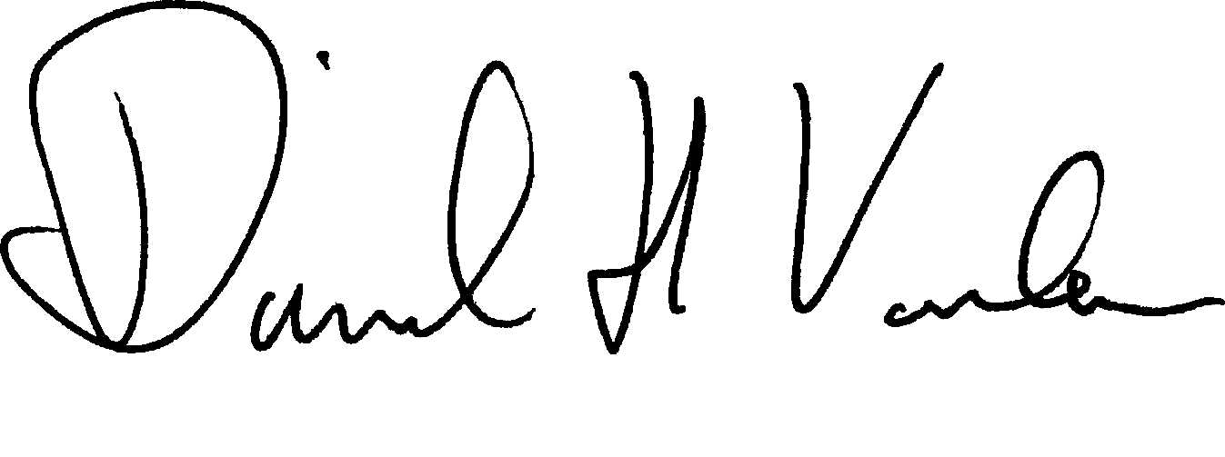

David Vousden
Directeur du projet ASMLE

